海南省政府2010—2011年重点项目——
2009—2020年海南省现代服务业重点项目——
2010—2020年海南省现代物流业重点项目——
海南省农资物流交易中心批发市场项目
工 作 简 报
二0一一年第一期
项目依据和战略定位：国务院《关于推进海南国际旅游岛建设发展的若干意见》
项目批准：海南省人民政府 海南省发改委 海南省商务厅 海口市人民政府

项目立项：海南省发改委 项目节能审查：海南省住房和城乡建设厅
项目规划：中共海南省委 海南省人民政府《海南国际旅游岛建设发展规划纲要》
中共海口市委 海口市人民政府《海南国际旅游岛海口市建设发展规划纲要》 海南省农业厅 海口市人民政府 十一五规划建设项目
招商引资：海口市人民政府 海南省商务厅 民革海南省委 海南省农业交流协会
项目业主：海南省农业交流协会 海南国为投资有限公司
简报编印：海南省农资物流交易中心批发市场项目领导小组 二○一一年一月八日

【本 期 目 录】

第一部分：项目简介定位
一、海南省农资物流交易中心批发市场项目简介…………………………………………………（P2）
二、海南省农资物流交易中心批发市场项目六大定位……………………………………………（P4）
三、积极协助推进筹建海南省农资物流交易中心批发市场项目…………………………………（P6）

第二部分：项目推进展望
一、参加2010年中国东盟博览会，海南省农资物流交易中心批发市场项目进行投融资路演……（P7）
二、发起设立国为运通PE基金 投资海南省农资物流交易中心批发市场项目建设………………（P7）
三、海南省农资物流交易中心批发市场的官方网站“农资商网”开通运营……………………（P8）
四、海南农产品农资市场形势及对策和海南名牌产品与企业品牌建设培训举办
海南省农业企业迎新联谊会同期召开…………………………………………………………（P9）
五、海南省农资物流交易中心批发市场项目获海外侨领青睐并签约投资合作
世界农业论坛和世界农业博览会将落户海南…………………………………………………（P12）

第三部分：项目新年新局
一、获邀参加中国绿博会 专程拜谒孙中山故居…………………………………………………（P13）
二、受邀参加香港2011年「亚洲金融论坛」…………………………………………………………（P15）
三、受邀参加国际LP&GP合作高峰会，海南首只PE——国为运通私募基金将在大会上路演……（P16）
第一部分：项目简介定位

一、海南省政府2010-2011年重点项目——海南省农资物流交易中心批发市场项目简介
根据《国务院关于推进海南国际旅游岛建设发展的若干意见》的要求，以及海南省委、省政府、海口市委、市政府有关政策、文件的精神，海南省农资物流交易中心批发市场项目，已先后经海口市政府、海南省商务厅、海南省发改委、海南省政府批准，正式列入了海南省政府2010-2011年重点项目，海口市政府批准项目选址在海口市新海物流园区，并由海南省农业交流协会、海南国为投资有限公司按“业主总揽制”的要求投资建设，计划总投资25亿元，期中一期工程投资8.65亿元。
海南省农资物流交易中心批发市场项目总占地面积1398亩，建筑总面积50万m2，分为省级农资物流交易中心批发市场、农资产品展示交易中心、世界农业论坛会议中心、世界农业博览会会馆、广场和示范园、农资信息农业技术咨询服务中心、政府配套服务管理及配套商务辅助设施、农资储运中心、省级物流配送中心、东、西、中、南部区域农资物流配送分中心、农资网上交易平台、农资物联网、农资质量检验检测跟踪追溯中心等几大功能区，一期项目将于2011年初正式建成并投入使用。该项目的建成，必将提高海南省农资物流交易规范化程度，从根本上解决类似“豇豆事件”、“问题西瓜种苗”等的农资、农产品质量安全问题，大大降低农资交易成本，提高农业企业和农民收入，促使广大农企和农户的现代农业市场观念的形成，便于政府对农资质量安全的监管,便于农资商营销,便于用户采购，同时从根本上消除假冒伪劣农资为害，进而对海南热带农业产业的转型升级和农产品质量安全保障体系建设起到明显的促进作用。
该项目将汇聚农林牧渔业各类低碳高科技农资于一体，涵盖国内外的化肥、农药、生物肥、植物生长调节剂、农膜农具、农业机械、种子种苗、种禽种畜、饲料兽药、动物生长调节剂、渔药渔具、渔虾饲料、花卉苗木等各类农资产品，开展高新技术、低碳农资推广和交易服务，并实行农资质量安全跟踪和追溯。该市场最终将建成区域性、全国性、世界性的农资物流交易中心、全球农业科技成果转化中心，年农资交易额达1000多亿元，实现放心、低碳、绿色、生态农资市场的目标定位，并建成新型工农业旅游购物观光示范点。项目所在地将定期定址举办世界农业论坛，开业后长期举办世界农业博览会，并成为中国（海南）国际农民节的固定会址。有关专家认为，该项目充分贯彻并体现了国务院关于海南国际旅游岛建设的六大定位的要求。
本项目是2009-2020年海南省现代服务业重点项目之一，也是海南省2010-2020年现代物流业重点项目。该项目目前已完成了海南省住建厅的项目节能审查和省发改委的项目备案，省住建厅支持该项目建成节能示范建筑，现正在海口市办理项目开工前的行政审批手续，拟于2011年3月开工并预招商，一期工程完工开业时将召开中国（海南）国际农资交易会暨低碳农业高峰论坛。
（杨玉荣）

二、海南省人民政府2010—2011年重点项目——海南省农资物流交易中心批发市场项目建设的六大定位
国务院《关于推进海南国际旅游岛建设发展的若干意见》中明确指出“完善农资、农产品流通服务体系建设，推动建设现代化大型农产品综合交易市场”， 海南省农资物流交易中心批发市场项目落实国务院2009年44号文“若干意见” 的有关要求，并全面贯彻该意见中“一台两区三地”的战略定位。
罗保铭省长在《2009年海南省人民政府工作报告》中要求“加快农资综合交易市场建设”。海南省农资物流交易中心批发市场项目被省政府批准为2010至2011年海南省重点项目，由省人民政府及有关部门、海口市政府重点推进，并要求海南省农业交流协会、海南国为投资有限公司按“业主总揽制”的要求，加快该重点项目开工建设步伐。
序号 | 国务院关于海南国际旅游岛战略定位 | 海南省政府工作报告和《海南省人民政府贯彻〈国务院关于推进海南国际旅游岛建设发展的若干意见〉的实施意见》有关表述 | 《海南国际旅游岛海口市建设发展规划纲要》和  海口市政府工作报告 | 为促进海南国际旅游岛建设，本项目的市场定位和发展战略
1 | 国家热带现代农业基地。充分发挥海南热带农业资源优势，大力发展热带现代农业，使海南成为全国冬季菜篮子基地、热带水果基地、南繁育制种基地、渔业出口基地和天然橡胶基地。 | A、2010年《海南省人民政府关于加快发展现代服务业的实施意见》指出：“现代物流业”是“加快发展现代服务业的重点产业”，要求“推进农业生产资料物流配送中心建设”发展，为工农业生产和中转贸易服务的现代物流园区，并培育和引进物流龙头企业。发展物流科技、咨询和信息管理等业务，拓展物流服务产业链。  B、《2009年海南省人民政府工作报告》：“加强农业农村基础设施建设。加快琼北大型农产品物流中心、农资综合交易市场、农贸市场建设”。  C、《2010年海南省人民政府工作报告》：2010年海南安排省重点项目135个，年度计划投资550亿元，本项目被列为2010年海南省重点项目。 | A、海口规划纲要：海口市提出“热带农业产业带”的产业布局、  B、2010年海口市政府工作报告：“加快发展以生态高效为方向的现代农业”。“积极推广农业新技术，进一步提升农产品的科技含量”。“加强农产品质量管理”。 | 配合国家热带现代农业基地建设，及省、市现代服务业、物流业、现代农业规划，汇聚农林牧渔行业等大农业领域的各类农资于该市场，推进公益性农村基础设施和农资流通体系建设，消除假冒伪劣农资为害，为海南农产品“两进两出”打下扎实基础。
2 | 南海资源开发和服务基地。加大南海油气、旅游、渔业等资源的开发力度，加强海洋科研、科普和服务保障体系建设，使海南成为我国南海资源开发的物资供应、综合利用和产品运销基地。 | 实施意见：发展有潜力和优势的服务业，充分利用“两个市场”和“两种资源”，发展开放型服务。 | 海口规划纲要：  建设全省综合服务中心 | 成为利用南海等资源开发加工的肥料、农药、饲料等农资的首选集散地，构建南海海洋渔业用物资的服务保障体系。
- 4 -

序号 | 国务院关于海南国际旅游岛战略定位 | 海南省政府工作报告和《海南省人民政府贯彻〈国务院关于推进海南国际旅游岛建设发展的若干意见〉的实施意见》有关表述 | 《海南国际旅游岛海口市建设发展规划纲要》和海口市政府工作报告 | 为促进海南国际旅游岛建设，本项目的市场定位和发展战略
3 | 全国生态文明建设示范区。坚持生态立省、环境优先，在保护中发展，在发展中保护，推进资源节约型和环境友好型社会建设，探索人与自然和谐相处的文明发展之路，使海南成为全国人民的四季花园。 | 实施意见：将海南建设成为国际化程度高、生态环境优美、文化魅力独特、社会文明详和的开放之岛、绿色之岛、文明之岛、和谐之岛。 | 海口市规划纲要：  建立与国际旅游岛发展要求相适应的生态环境体系，打造全国绿色低碳城市。 | 节能减排、可持续发展，打造低碳农业经济和低碳农业产业链，建成绿色节能示范建筑和低碳市场，并建成全世界低碳农资的展示交易中心，探索在此建立世界低碳农业的碳汇交易机制标准和交易所。
4 | 我国旅游业改革创新的试验区。充分发挥海南的经济特区优势，积极探索，先行试验，发挥市场配置资源的基础性作用，加快体制机制创新，推动海南旅游业及相关现代服务业在改革开放和科学发展方面走在全国前列。 | 实施意见：  推进旅游要素转型升级，整合旅游资源产品和市场，提升管理和服务水平，形成具有海南特色、达到国际先进水平的旅游产业体系。 | 海口市规划纲要：  构建以现代服务业为主导的产业体系，成为全省现代服务业中心。  加快三次产业结构向以现代服务业为主导的第三产业调整。 | 通过批发市场配置农业和旅游资源，形成以农业高新技术推广展示、示范为核心的为三农、旅游配套的现代服务业。
5 | 世界一流的海岛休闲度假旅游目的地。充分发挥海南的区位和资源优势，按照国际通行的旅游服务标准，推进旅游要素转型升级，进一步完善旅游基础设施和服务设施，开发特色旅游产品，规范旅游市场秩序，全面提升海南旅游管理和服务水平。 | 实施意见：  发展现代热带海岛生态、热带特色农业为基础的度假、休闲、运动体验等旅游新业态，完善旅游岛服务体系。 | 海口市规划纲要：  建设全国旅游业改革创新示范市。 | 发挥创意产业功能，打造以批发市场为核心的旅游产品、批发市场延伸服务的农林牧渔休闲旅游为配套旅游产品的新型休闲农业基地、农村旅游基地，争取列入全国工农业旅游示范点，以及旅游购物观光点。
6 | 国际经济合作和文化交流的重要平台。发挥海南对外开放排头兵的作用，依托博鳌亚洲论坛的品牌优势，全方位开展区域性、国际性经贸文化交流活动以及高层次的外交外事活动，使海南成为我国立足亚洲、面向世界的重要国际交往平台。 | 实施意见：  发展商务会展服务业，培育会展品牌，发展以旅游、热带农业、海洋、航天、药业和高尔夫为主题的会展。 | 海口市规划纲要：将海口建设成为集休闲度假、商务会展、文化娱乐、康体保健、购物观光为一体的世界一流海岛旅游都市，建成区域经贸文化交流中心 | 建设以农资展销、交流研讨并重的农资农业会展服务中心，每年举办全省性、泛珠三角区域、全国性、海峡两岸、世界性农资产品展示交易会，项目所在地定期定地举办世界农业论坛以及中华农业合作论坛，长期举办年度性世界农业博览会，建设世界农业博览馆、示范园，并每年在此举办中国（海南）国际农民节。

三、积极招商引资，推进筹建海南省农资物流交易中心批发市场项目，为海南农资市场的规范管理作贡献。
（一）海南省农业交流协会和民革海南省委通过招商引资，成功引进海南省农资物流交易中心批发市场项目，在海口市委、市政府主办的招商会上正式签约，并经由海南省政府批准，列入了海南省2010-2011年重点项目，最近又列入2010-2020年海南省现代物流业重点项目，并成为2009年-2020年海南省现代服务业重点项目。该项目正在海口市办理开工前的行政审批手续，将于2011年初开工建设。
（二）海南省农业交流协会周大卫秘书长杨裕荣主任和项目公司负责人一行，应邀于2010年7月23-25日参加广西举办的中国（南宁）东盟农资博览会，周秘书长代表来宾致贺词和剪彩。中国社科院农村所杜晓山所长、广西农业厅张明沛厅长出席会议。同时国际农业技术促进会、海南省农业交流协会、海南省三农问题研究会出版《中国农业大市场》“农博会”特刊，对该农资项目进行营销招商。周秘书长一行专程拜会了中国东盟农资商会领导。
（三）2010年9月13日，经海南省商务厅推荐，海南省农业交流协会与国家开发银行海南省分行行长刘春生等商谈农资项目贷款融资事宜，该行领导表示项目属于国家鼓励发展的现代服务业，将全力支持。
（四）海南省农业交流协会参加省商务厅组团，于2010年10月20-24日赴南宁参加中国东盟博览会，并获国家商务部投资促进局和天津滨海国际产权交易所等推荐，成为中国东盟博览会股权投融资洽谈会上的四个路演项目之一，该项目获多家投资机构青睐。经多轮洽谈互访考察，最后与美国运通投资银行控股集团签约合作，共同发起设立国为运通PE投资基金，为海南省重点项目——海南省农资物流交易中心募集10亿元人民币投资资金，该基金已在天津滨海新区工商部门注册，并应香港特区政府和美国运通投资银行控股集团的邀请，将于2011年1月17日至18日在香港参加2011年亚洲金融论坛正式路演融资。
- 6 -
第二部分：项目推进、展望

一、应邀参加2010年中国东盟博览会——海南省农资物流交易中心批发市场项目进行投融资路演
经海南省商务厅的组织安排，海南省农业交流协会参加了2010年10月20日-24日由国家商务部等在南宁主办的中国东盟博览会，由海南省农业交流协会和海南国为投资有限公司投资开发建设的2010年—2011年海南省重点项目——海南省农资物流交易中心批发市场项目，在本次东盟博览会上被中国东盟博览会组委会和商务部投资促进局联合推选为本博览会股权投融资洽谈会上的四个路演项目之一。共三十六家国内外PE基金、VC、投资银行等听取了该项目路演，有五家投资商对此项目十分感兴趣，并就项目详细合作事宜在对接会上进行了进一步的交流、洽谈。
李国梁副省长率海南省代表团出席了此次中国东盟博览会。
（杨裕荣）

二、发起设立国为运通PE投资基金，推进海南省农资物流交易中心批发市场项目建设
海南省农业交流协会、海南国为投资有限公司经与美国运通投资银行集团通过多轮互访考察，最终与美国运通投资银行控股集团的运通嘉华（天津）股权投资基金管理有限公司达成合作共识，于2010年11月6日在海口签订了合作协议书。海南省农业交流协会秘书长周大卫、国为投资公司副董事长杨浩凌、公司公关部部长方平等三人应邀对天津滨海新区的金融环境和运通嘉华（天津）股权投资基金管理有限公司进行考察，该公司是由美国运通投资银行控股集团投资，经中华人民共和国天津市政府批准成立的一家股权投资基金管理公司，运通基金是按照共同投资、共享收益、共担风险的基本原则和开展投资服务的有限公司，基金现有规模为30亿人民币，重点投资于中等规模具有高成长潜质的可持续科技创新企业。双方议定共同为海南省重点项目——海南省农资物流交易中心批发市场项目募集10亿人民币（约1.5亿美元）投资基金，充分发挥各自优势，共同推动海南省农资物流交易中心批发市场项目的建设和发展，并以此为契机，未来在十二五期间为海南国际旅游岛建设总募资50亿元人民币，并主要在现代服务业等领域投资。 （陈慧嘉）
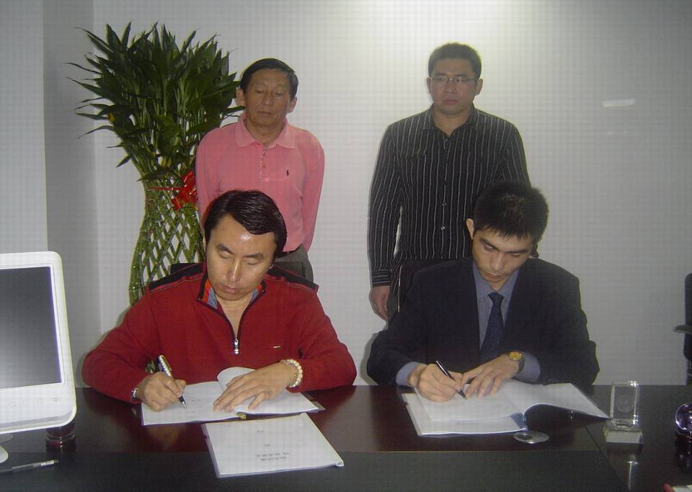
海南省农业交流协会与美国运通集团运通嘉华（天津）股权投资基金管理有限公司签约合作

三、海南省2010—2011年重点项目——海南省农资物流交易中心批发市场唯一指定的官方网站“农资商网”开通运营
农资商网是经海南省人民政府批准的海南省2010—2011年重点项目——海南省农资物流交易中心批发市场唯一指定的官方网站，在省有关部门的指导下，由国际农业技术促进会、海南省农业交流协会等联合承办，现网站主页和栏目已设计完成并已于2010年11月8日上线开通试运营。
农资商网作为即将开工建设的海南省农资物流交流中心批发市场的有机组成部分，以“为农资找市场、为农商找农资”为目的，目标是建成中国内地各类农资产品进入海南乃至东盟和其他国际市场的网上桥梁，同时成为东盟、台湾乃至其他国际市场的低碳农资与农业科技引进海南乃至中国内地市场的桥头堡，建成国家级、国际性的农资综合网上交易市场，并成为世界低碳农业科技成果转化中心、全球低碳农资交易中心、世界农资物联网中心、农资国际物流配送中心，借此推动国际和中国大陆、台湾的农业生产资料双向流通，达到农资质量安全监控信息共享、低碳农业合作交流、农业科学技术成果转化、农业高新科技中试研发等功能，从而实现政府对农资市场的有效监管，打击假冒伪劣农资；便于农资商家就地全球营销，降低经营成本；有利于农企、农户和农资二级经销商等农资购买者货比三家，降低成本，减少浪费，确保无假冒伪劣农资为害，可谓一举三得。
农资商网依托海南省农资物流交易中心批发市场，面向全国及海外市场，影响力大，覆盖全球。欢迎登录农资商网（www.haae.org），积极加入农资商网会员，入网会员预订省农资批发市场商铺有优惠和优先权。
农资商网期待与海南乃至全球农业界携手共创互联网财富。
（梁昌鹏）

四、海南农产品农资市场形势及对策培训、海南名牌产品与企业品牌建设培训在海口举办、海南省农业交流协会会员大会暨迎新联谊会同期召开

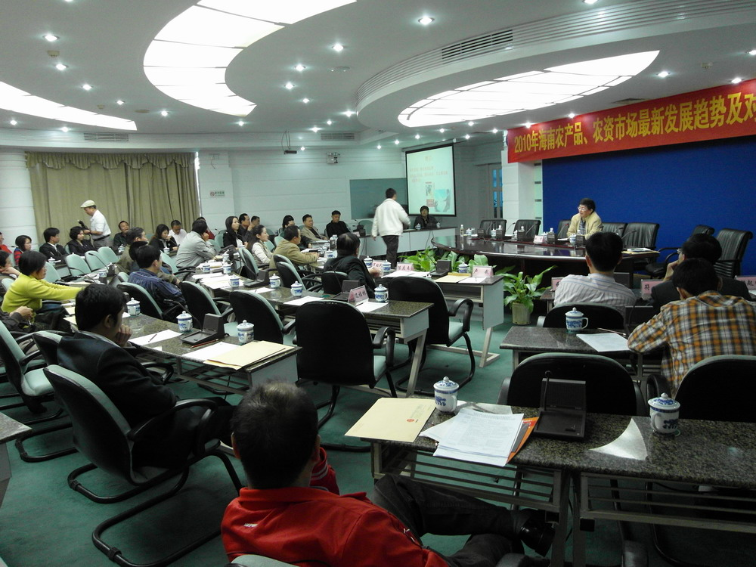
海南农产品农资市场形势及对策培训

随着海南农产品“两进两出”战略的实施，海南农林牧渔产品出口额与日俱增，2009年至2010年海南农产品出口增长速度名列全国前茅。2010年12月30日，在省商务厅、省财政厅支持下，由海南省农业交流协会、海南省名优水果产销促进会联合举办的海南名牌产品与企业品牌战略建设培训、海南农产品、农资市场形势及对策培训先后在海口召开，同期举办了海南省农业交流协会会员大会暨迎新联谊会，来自省内外的200多名农业企业家参加了这次免费的培训交流大会。借“国际旅游岛”的东风，打造海南名牌农产品，进一步拓展海南农产品农资市场，成为与会农业界人士的共识。
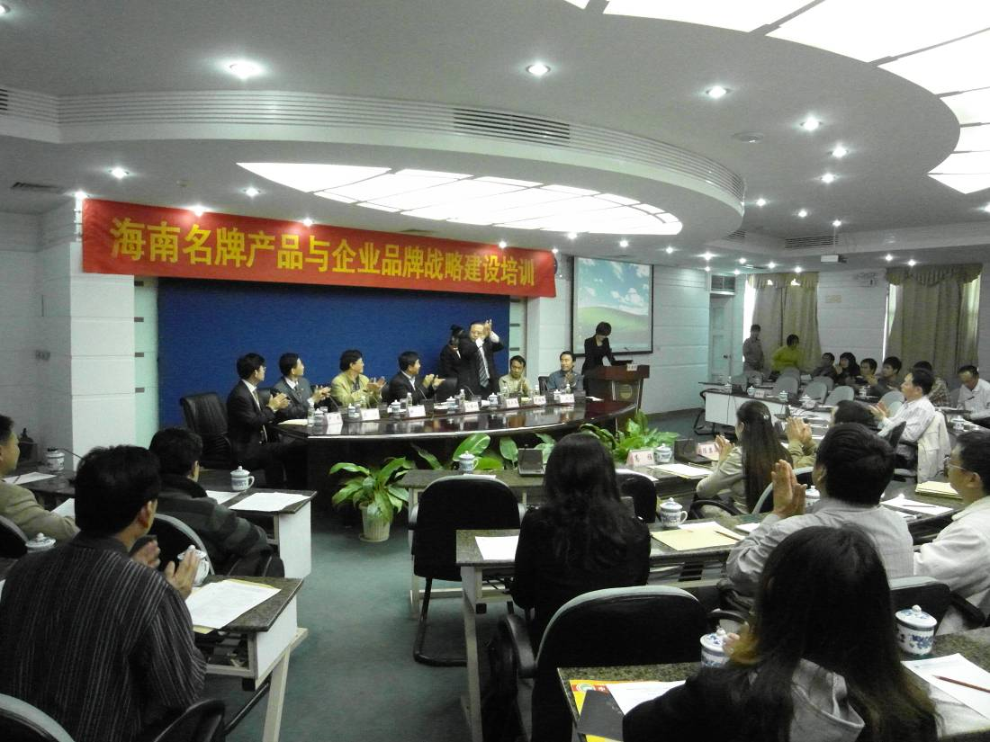
培训会上，省商务厅原副巡视员、省外商投资企业协会会长、省物流与采购联合会会长、省农业交流协会顾问姚繁等领导、专家应邀出席会议，并作了题为“2010年海南农产品、农资市场形势及对策”的讲座。中共海南省委统战部工商处处长、著名作家、演讲家、海南省光彩事业促进会秘书长符江等领导、专家作了“海南名牌产品与企业品牌战略建设”的专题讲座。
海南名牌产品与企业品牌建设培训

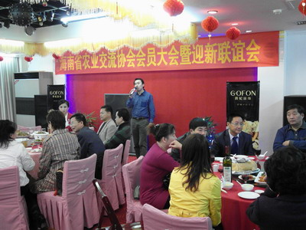

海南省农业交流协会会员大会暨迎新联谊会
同时举办的该会会员大会审议并通过了海南省农林牧渔行业行规行约、海南省农业交流协会2010年工作报告和2011年工作计划、海南省农业交流协会“十二五”发展规划，会议还审议通过了增补海南省农业交流协会理事会两位副主席（杨中国、陈泉源）的议案。会上，与会代表对海南省农业交流协会拟参与投资海南省政府重点项目——海南省农资物流交易中心批发市场项目的议案进行了审议，并通过了此议案。海南省农业交流协会秘书长周大卫在会上与全球华人华商联合总会主席陈庆南、加拿大海南总商会会长卢武共同签订了该项目及有关会展的投资合作协议。
海南省政协原副主席符气浩、中国（海南）改革发展研究院院长迟福林、海南省农业厅原副巡视员蔡章焕、广东中烨贸易公司总经理劳柱中出席了会议并见证了签约仪式。
（杨裕荣）
五、海南省农资物流交易中心批发市场项目获海外侨领青睐并签约投资合作 世界农业论坛和世界农业博览会将落户海南
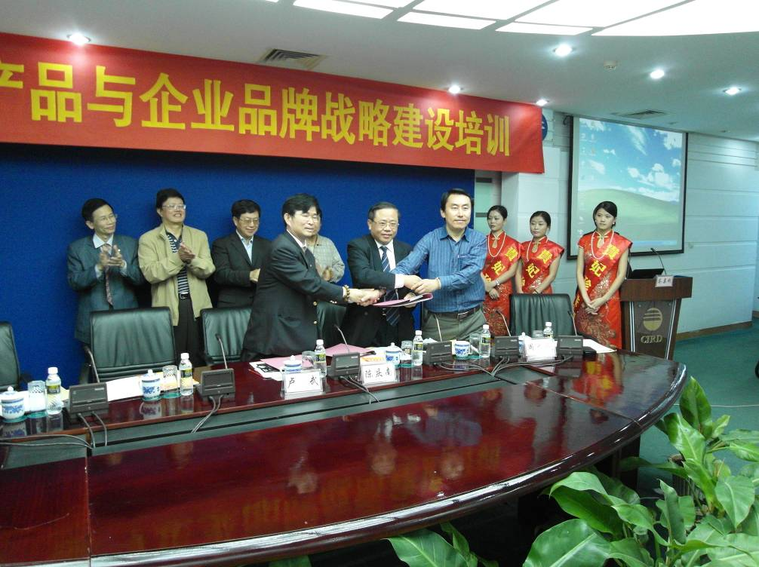
海南省农资物流交易中心批发市场、世界农业论坛和世界农业博览会项目投资合作签约仪式
海南旅游接轨国际，农业发展如何作为？2010年12月30日在海南省农业企业家迎新年联谊会上传来喜讯，全球华人华商联合总会、加拿大海南总商会与海南省农业交流协会三方，依托海南省政府重点项目——海南省农资物流交易中心批发市场项目，签订了该项目以及联合在海南筹备世界农业论坛、世界农业博览会等项目的投资合作协议。海南省政协原副主席符气浩、中国（海南）改革发展研究院院长迟福林、海南省商务厅原副巡视员、省外商投资企业协会会长、省物流与采购联合会会长姚繁、海南省农业厅原副巡视员蔡章焕出席了会议，并见证了签约仪式。之前,海南省农业交流协会已与国际农业技术促进会、亚洲经济联合会等机构分别签订了在海南共同举办世界农业论坛和世界农业博览会的合作协议。
据悉，海南省农资物流交易中心批发市场项目总投资25亿元，是海南省2010—2011年重点项目，也是海南省2010—2020年现代物流业重点项目，以及海南省2009—2010年现代服务业重点项目。海口市政府批准项目选址海口新海物流园区。全球华人华商联合总会、加拿大海南总商会将共同斥资5000万美元（约3亿多元人民币），参与该项目的投资建设和招商引资、引智。以该项目合作为契机，全球华人华商联合总会、加拿大海南总商会与海南省农业交流协会结成友好社团，共同筹备在海南（海口）举办世界农业论坛和世界农业博览会，借助各自在市场、资金、信息、技术和人才等方面的有利条件，全力促进海南热带农业的转型升级，加快推进海南农业标准化、产业化、市场化发展。
又悉，根据协议约定，全球华人华商联合总会、国际农业技术促进会、亚洲经济联合会、加拿大海南总商会等国际组织将承担该农资中心市场项目、世界农业论坛、世界农业博览会等会展的美国、加拿大、欧盟、澳新、日韩、东盟及港澳台等全球地区招商引资引智总代理工作，海南省农业交流协会将担任这些项目和会展执行秘书长单位，负责具体项目和会务的组织执行工作。在 “海南国际旅游岛”建设热潮中，海南在“十二五”期间将再增加一颗璀璨的明珠。
（梁昌鹏根据中央政府网、中国网、凤凰网、新浪网、搜狐网、新华网、中新网、新华社、中新社、人民网、农博网、海南省人民政府网、海南日报、海口晚报、南国都市报、海南电视台等有关媒体报道整理）

第三部分：项目新年新局

一、获邀参加中国绿博会 专程拜谒孙中山故居
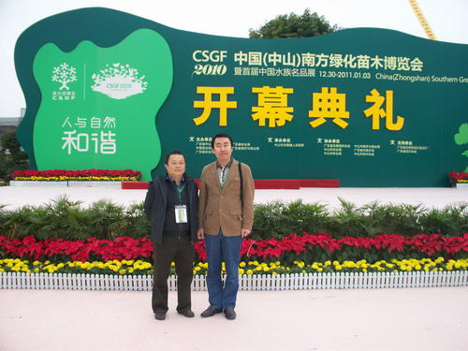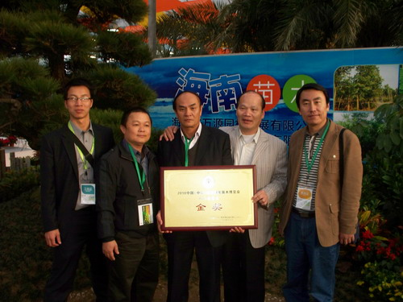
海南省农业交流协会参加中国绿博会
应广东省中山市人民政府邀请，海南省农业交流协会秘书长、中华中山文化交流协会理事、民革海南省委委员、海南工商联执委、海南海外联谊会理事周大卫参加了2010中国（中山）南方绿化苗木博览会。海南省农业交流协会副主席单位——海南万源园林发展有限公司展位获中国绿博会组委会评为最上镜展位奖，也是海南唯一获奖者。
中山市素有花卉苗木的种植传统，经历多年的发展壮大，目前全市种植面积达5300多公顷，年产值超10亿元，是全省、全国最大的花卉苗木集散地，特别是绿化苗木，其经营规模之大、品种之多，在中国南方地区居于领先位置。
2009年12月30日中山市成功举办了第二届中国（中山）南方绿化苗木博览会，得到了社会各界的一致好评和高度认同。花卉苗木产业在两届南方绿博会的会展效应辐射下得到进一步升级发展，产业优势更加突出，打造华南地区最大的花卉苗木种植基地和销售市场的目标更为坚定。为继续推动中山市绿化苗木产业的蓬勃发展，中山市政府决定延续两届绿博会的发展效应，于2010年12月30日-2011年1月3日，在广东中山市古镇镇举办2010年中国（中山）南方绿化苗木博览会。今届博览会以“人与自然和谐”为主题，打造南方绿化苗木交易中心为目标，研究发展趋势，搭建产需平台，把绿博会打造成集展示交易、招商引资、科技信息交流、休闲观光旅游为一体的区域性经济峰会。绿博会承办公司正谋划上市融贸。中山市的经验，对海南农资物流中心项目建设尤其是世界农业论坛和世界农业博览会的筹备，具重要参考价值。
在绿博会期间，周大卫等一行十人于1月3日专程驱车前往中山市翠亨村，拜谒孙中山先生故居，并参观了孙中山故居纪念馆。孙中山故居在1986年10月被国务院公布为全国重点文物保护单位，是国家一级博物馆。今年是辛亥革命100周年，也是中国共产党成立90周年。重温中国民主革命的先行者、亚洲第一个共和国的缔造者的革命历程，回顾中国国民党与中国共产党两次国共合作历史，展望海峡两岸在ECFA元年经贸合作的不断深化，具有非同凡响的意义。这更增强了我们建设海南国际旅游岛，促进中国和平统一的信心和决心。 （陈慧嘉）
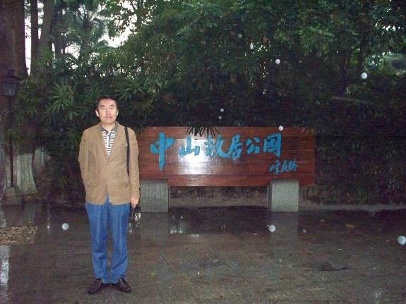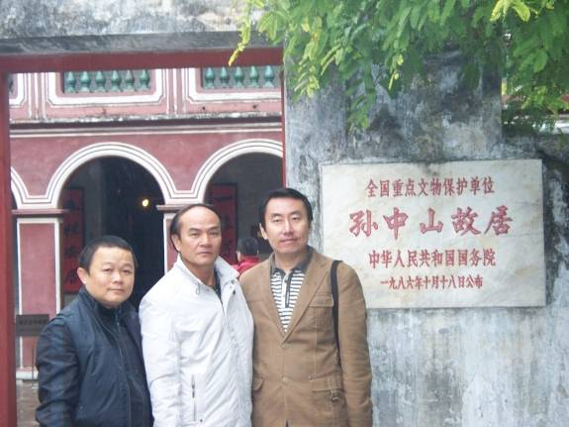
周大卫等参观孙中山故居
二、周大卫受邀参加香港2011「亚洲金融论坛」
由香港特区政府主办，香港贸发局承办的2011「亚洲金融论坛」，将于2011年1月17至18日在香港国际会展中心隆重举行，来自全球各地极具影响力的金融界才俊及学者，以及多位成功的商界企业家，将在香港聚首一堂，随着全球经济复苏，探讨亚洲未来的发展机遇及挑战。香港特首曾荫权将作主题演讲。
有关活动已成为一年一度的金融界盛事，世界各国的政府领袖、银行家、机构投资者、基金经理、商界翘楚、监管机构代表等，纷纷踊跃出席。2010年的金融论坛，有全球金融界1500多位金融业人士和商界领袖代表出席。海南省农业交流协会秘书长、民革海南省委委员、海南省工商联执委、海南海外联谊会理事周大卫也受邀出席2011年盛会，并获大会组委会确认。论坛是为出席者缔造联系交流的机会，与来自全球各地的潜在业务伙伴会面，发掘新商机。此次论坛上，海南省2010-2011年重点项目——海南省农资物流交易中心批发市场项目已受美国运通投资银行集团之邀参加项目路演，可与数百位国内外投资商面对面。期待国际旅游岛的商机，能进一步获投资商青睐。
（陈慧嘉）

三、受邀参加国际LP&GP合作高峰会
海南首只PE——国为运通股权投资私募基金将在大会上路演
随着国家加快推进发展战略新兴产业和“十二五”规划出台，以及国家对VC∕PE行业政策上的大力支持，美国运通投资银行私募股权领域的年度顶级盛会“2011国际LP&GP合作高峰会”即将于2011年1月18日在香港隆重举行，海南省农业交流协会秘书长周大卫受邀参会，将携同国际农业技术促进会会长方原、深圳旅游集散中心总经理邵建均两位战略合作伙伴参加本次盛会，此次盛会提供了LP、GP学术交流和供需对接的机会。
国内宏观经济继续保持良好的增长态势，国际金融危机阴霾尚存，受这些因素影响，全国各地引入风险投资的热情也在不断提高，中国国内的VC/PE基金募集出现大幅增长。随着这股势态，“2011国际LP&GP合作高峰会”另一个重头戏就是美国运通投资银行私募股权基金的私募路演，美国运通投资银行控股集团与海南省农业交流协会联合成立的国为运通私募股权基金将参加此次私募基金路演，该基金也是海南首次运用私募基金投资于省重点项目建设，期望海南省2010-2011年重点项目——海南省农资物流交易中心批发市场项目能继续获得合适的私募LP的青睐。
（陈慧嘉）
报送：国务院办公厅、国家发改委、国家商务部、国家农业部、国家工信部、国家科技部、民革中央、中共海南省委、海南省人大、海南省政府、海南省政协、省委农办、省委组织部、省委政法委、省委统战部、省发改委、省商务厅、省农业厅、省住房和城乡建设厅、省财政厅、省国土环境资源厅、省政府金融办、省科技厅、省民政厅、省质监局、省工商局、民革海南省委、省国资委、省供销社、中共海口市委、海口市人大、海口市政府、海口市政协、海口市发改委、海口市商务局、海口市国资委、海口市农业局、海口市国土局、海口市住建局、海口市规划局、海口市重点项目办、海口市科工信局、秀英区委、秀英区政府等。
发至：海南省农业交流协会顾问、专家、主席、副主席、秘书长、项目公司负责人等。
备注：有关领导的批示、建议和意见敬请及时反馈。
海交会网：www.ta.net.cn 农资商网：www.haae.com 邮箱：haaeorg@126.com

